INFORME DE EVALUACIÓN PARCIAL
PIPELINE DE DATOS Y MODELADO COMPARATIVO DE RIESGO DE MOROSIDAD BANCARIA EN EL PERÚ (2023–2025)
Integración Dimensional de Fuentes Oficiales SBS y BCRP mediante Arquitectura Anti-Leakage
Autor: Christian Ore Huilcara | Curso: Inteligencia Artificial / Machine Learning

1. Propósito del proyecto
✎ [SECCIÓN A CARGO DEL ESTUDIANTE — REDACCIÓN PROPIA PARA SUSTENTACIÓN Y TURNITIN]
- Construir un pipeline de datos (ETL) que integre BCRP y SBS en un esquema estrella, y usarlo para comparar modelos de clasificación que estimen el riesgo de morosidad bancaria mensual.
- Doble propósito: cumplir la evaluación del curso Y servir como pieza de portafolio de Ingeniería de Datos.
2. Condiciones obligatorias del proyecto
El presente proyecto se enmarca dentro de las directrices académicas y metodológicas establecidas para la evaluación parcial individual del curso de Inteligencia Artificial / Machine Learning. Si bien la cátedra otorgó amplia libertad temática, de diseño arquitectónico y de selección de fuentes de datos, se fijaron condiciones estructurales estrictas que delimitan el alcance técnico de esta entrega:
- Modalidad y Carácter de la Entrega: Modalidad individual orientada a resolver un problema analítico integral mediante datos primarios no preprocesados, descartando el uso de repositorios de datos educativos pre-limpios (como Kaggle) para exigir habilidades reales de ingeniería de datos.
- Temporalidad y Cobertura: Definida autónomamente por el autor en 36 meses continuos (enero 2023 a diciembre 2025). Este intervalo captura de manera íntegra el ciclo macroeconómico reciente de endurecimiento y posterior flexibilización de la política monetaria en el Perú.
- Fuentes de Datos Autorizadas: Elección libre de fuentes oficiales públicas de máxima jerarquía institucional en el sistema financiero peruano: la Superintendencia de Banca, Seguros y AFP (SBS), mediante boletines regulatorios mensuales en formato Excel, y el Banco Central de Reserva del Perú (BCRP), mediante su API REST pública oficial.
- Catálogo Restrictivo de Modelos: La cátedra autorizó taxativamente cuatro familias de algoritmos para esta entrega parcial: Regresión Lineal, Regresión Logística, K-Nearest Neighbors (KNN) y K-Means. Quedan expresamente prohibidos o excluidos para esta fase parcial los modelos de ensamble complejos (como Random Forest, XGBoost o LightGBM) y arquitecturas de Deep Learning, los cuales quedan reservados como posibles extensiones para la fase final grupal.
- Protocolo de Validación Estricto: Exigencia de evaluación fuera de muestra temporal (Out-of-Time split): entrenamiento en 2023–2024 y prueba en 2025. Se prohíbe el uso de particiones aleatorias cruzadas (k-fold aleatorio o train_test_split tradicional con barajado) debido a la naturaleza de panel temporal de los datos y el riesgo inminente de contaminación o fuga de datos (data leakage).
2. Resumen / Abstract
✎ [SECCIÓN A CARGO DEL ESTUDIANTE — REDACCIÓN PROPIA PARA SUSTENTACIÓN Y TURNITIN]
- 150-200 palabras: problema (morosidad bancaria), fuentes (SBS+BCRP), método (ETL + esquema estrella + Regresión Logística vs. KNN), resultado principal (AUC ~0.84 tras corregir una fuga de datos en el umbral del target), conclusión.
- Redactar al final, cuando el resto del informe esté escrito — un resumen se escribe mejor sabiendo qué hay que resumir.
3. Palabras clave
Español: Pipeline de datos, Extracción, Transformación y Carga (ETL), Esquema estrella, Morosidad bancaria, Superintendencia de Banca, Seguros y AFP (SBS), Banco Central de Reserva del Perú (BCRP), Regresión Logística, K-Nearest Neighbors (KNN), Regresión Lineal, Fuga de datos (Data Leakage), Series de tiempo de panel, Rezagos temporales (Lags), Ingeniería de características, Reglas de decisión operativas.
Keywords (English): Data Pipeline, Extract, Transform, Load (ETL), Star Schema, Bank Credit Default Rate, Superintendency of Banking, Insurance and AFP (SBS), Central Reserve Bank of Peru (BCRP), Logistic Regression, K-Nearest Neighbors (KNN), Linear Regression, Data Leakage, Panel Time Series, Time Lags, Feature Engineering, Business Decision Rules.
4. Introducción
✎ [SECCIÓN A CARGO DEL ESTUDIANTE — REDACCIÓN PROPIA PARA SUSTENTACIÓN Y TURNITIN]
- Contexto: el sistema financiero peruano publica estadísticas oficiales (SBS, BCRP) pero dispersas en boletines Excel sin API uniforme.
- Motivación personal: interés en Data Engineering + banca como sector objetivo.
5. Situación problemática
✎ [SECCIÓN A CARGO DEL ESTUDIANTE — REDACCIÓN PROPIA PARA SUSTENTACIÓN Y TURNITIN]
- Los datos de riesgo bancario existen pero no están integrados: cada boletín de la SBS tiene su propia estructura, cambia entre años (ver Fase 3), y no hay un dataset analítico listo para modelar.
6. Identificación y formulación del problema
✎ [SECCIÓN A CARGO DEL ESTUDIANTE — REDACCIÓN PROPIA PARA SUSTENTACIÓN Y TURNITIN]
- Problema: no existe un dataset consolidado y confiable que combine indicadores macro y bancarios a nivel de entidad para modelar riesgo de morosidad en Perú, de acceso público.
7. Pregunta de investigación
✎ [SECCIÓN A CARGO DEL ESTUDIANTE — REDACCIÓN PROPIA PARA SUSTENTACIÓN Y TURNITIN]
- ¿Es posible estimar el riesgo de morosidad mensual de un banco peruano usando indicadores macroeconómicos (BCRP) y financieros (SBS) rezagados, y qué modelo entre Regresión Logística y KNN generaliza mejor fuera de muestra (2025)?
8. Objetivo general
✎ [SECCIÓN A CARGO DEL ESTUDIANTE — REDACCIÓN PROPIA PARA SUSTENTACIÓN Y TURNITIN]
- Diseñar e implementar un pipeline de datos y un modelo comparativo de clasificación de riesgo de morosidad bancaria, usando fuentes oficiales reales (BCRP, SBS), 2023-2025.
12. Matriz de trazabilidad
La matriz de trazabilidad técnica establece la correspondencia biunívoca entre los Objetivos Específicos (OE) formulados para el proyecto, los componentes de software desarrollados en el pipeline, los artefactos de datos generados, los protocolos de prueba automatizados y su respectiva documentación dentro del presente informe:
Obj. | Objetivo Específico | Entregable de Código | Artefacto Generado | Validación / Pruebas | Sección Informe
OE1 | Extraer, armonizar e integrar datos de morosidad, créditos directos y tasas activas de 108 reportes SBS (2023–2025) y 3 series macroeconómicas del BCRP vía API REST. | src/data/sbs_extractor.py  src/data/bcrp_extractor.py | sbs_consolidado_2023_2025.csv (1,296 filas, 0 nulos)  bcrp_macro_2023_2025.csv | tests/test_calidad_datos.py (100% pasando: anclas históricas y regla DQ-01) | Fase 2 (15)  Fase 3 (16)
OE2 | Diseñar e implementar el modelo relacional dimensional en esquema estrella para centralizar indicadores financieros sin pérdida de granularidad ni nulos. | Diseño relacional dimensional | fact_indicador_financiero con dimensiones asociadas (dim_banco, dim_fecha, etc.) | Consolidación dimensional de 1,296 registros; integridad de claves foráneas | Sección 17  Sección 18
OE3 | Construir la matriz analítica con rezagos temporales (t-1, t-2), exclusión del agregado del sistema y formulación de targets con prevención estricta de fuga de datos. | src/features/build_features.py | dataset_ml_features.csv (340 filas × 23 columnas) | tests/test_features.py (Validación de 340 filas, anti-leakage temporal y P75 Train) | Fase 3 (16)  Sección 19
OE4 | Desarrollar un pipeline scikit-learn con ColumnTransformer y evaluar comparativamente Regresión Logística (baseline) vs. KNN (k=5) sobre riesgo_alto y Regresión Lineal. | src/models/train_models.py | Modelos entrenados y métricas Out-of-Time (Test 2025, N=120) | Evaluación temporal estricta 2025; control de sobreajuste Train vs. Test | Sección 19  Sección 20  Sección 21
OE5 | Generar artefactos visuales comparativos a 300 DPI y formular una capa de decisiones de negocio basada en las probabilidades calibradas de la Regresión Logística. | src/models/decision_rules.py  Módulo visual train_models.py | 5 gráficas en PNG (300 DPI)  ejemplo_decisiones_test_2025.csv | Verificación np.allclose sobre probabilidades logísticas; distribución balanceada | Sección 21  Sección 22  Sección 29

9. Justificación
✎ [SECCIÓN A CARGO DEL ESTUDIANTE — REDACCIÓN PROPIA PARA SUSTENTACIÓN Y TURNITIN]
- Académica: cumple los requisitos del curso con datos reales, no un dataset de Kaggle ya limpio.
- Profesional: pieza de portafolio de Data Engineering directamente relevante para un rol en banca.
10. Antecedentes y estado del arte
✎ [SECCIÓN A CARGO DEL ESTUDIANTE — REDACCIÓN PROPIA PARA SUSTENTACIÓN Y TURNITIN]
- Modelos de scoring crediticio y morosidad bancaria en la literatura (regresión logística como estándar histórico en riesgo crediticio).
- Contexto regulatorio: Resolución SBS N° 2368-2023 (cambio de tipificación de créditos empresariales, oct-2024) — cítala como fuente primaria.
11. Marco conceptual
El desarrollo del presente proyecto demanda una fundamentación técnica rigurosa que integre conceptos fundamentales de la Ingeniería de Datos, el Modelado Dimensional y el Aprendizaje Automático supervisado aplicado a series de tiempo panel. A continuación se formulan las definiciones canónicas correspondientes:
11.1. ETL (Extract, Transform, Load) vs. Pipeline de Machine Learning
Existe una distinción arquitectónica cardinal entre un proceso ETL tradicional y un Pipeline de Aprendizaje Automático. El proceso ETL (Extracción, Transformación y Carga) se orienta a la ingesta masiva desde fuentes primarias heterogéneas, el saneamiento de anomalías estructurales, la homologación semántica y la carga estructurada en repositorios relacionales o dimensionales (Data Warehouse / Lakehouse), garantizando la integridad transaccional e histórica de los datos agregados. Por su parte, el Pipeline de Machine Learning consume los datos consolidados del modelo dimensional para construir la matriz analítica de modelado; su propósito no es el almacenamiento relacional, sino la ingeniería de atributos (cálculo de rezagos, interacciones), la partición temporal sin contaminación, el escalamiento numérico y la codificación de variables categóricas para alimentar algoritmos predictivos.
11.2. Esquema Estrella (Star Schema)
El esquema estrella es un patrón de diseño dimensional ampliamente adoptado en analítica de negocios (Business Intelligence). Se estructura a partir de una tabla central de hechos (fact table) conectada radialmente a múltiples tablas de dimensiones (dimension tables) mediante claves foráneas. La tabla de hechos (en este proyecto, fact_indicador_financiero) contiene medidas numéricas cuantitativas continuas (como tasas porcentuales o saldos monetarios) capturadas a un nivel de granularidad homogéneo (banco × tipo de crédito × indicador × mes). Las dimensiones (dim_banco, dim_fecha, dim_indicador, dim_tipo_credito) proporcionan los atributos de contexto para filtrar, agrupar y segmentar la información de forma eficiente, permitiendo mantener miembros específicos para variables macroeconómicas ('Macro') o agregados institucionales ('Total Banca Múltiple').
11.3. Fuga de Datos (Data Leakage)
La fuga de datos (Data Leakage) constituye una patología metodológica crítica en la cual información perteneciente al futuro o al conjunto de prueba (Test) se introduce inadvertidamente en el entrenamiento del modelo. En datos de series temporales y panel, la fuga puede manifestarse de dos maneras: (a) Fuga temporal (Lookahead Leakage), generada al utilizar registros del periodo t o periodos posteriores para predecir el propio periodo t; y (b) Fuga por distribución global, producida al ajustar transformaciones (como StandardScaler) o calcular umbrales de binarización del target sobre todo el conjunto de datos antes de efectuar la partición. Dicha anomalía infla ficticiamente el rendimiento durante el entrenamiento pero provoca el colapso absoluto del modelo en producción.
11.4. Variable de Stock vs. Variable de Flujo
En el análisis financiero y econométrico, las variables se diferencian según la naturaleza temporal de su medición:
- Variable de Stock: Mide el saldo o volumen acumulado de una magnitud en un punto instantáneo y estático del tiempo. En este proyecto, los Créditos Directos (Cuadro B-2334) y la Cartera Atrasada (Cuadro B-2362) son variables de stock que reflejan el balance contable exacto al último día calendario de cada mes.
- Variable de Flujo / Periodo: Mide la cuantía generada o devengada a lo largo de un intervalo continuo de tiempo. Por ejemplo, los ingresos mensuales o transacciones. Crucialmente, la Tasa de Interés Activa reportada por la SBS opera bajo una ventana móvil ponderada de 30 días útiles previos al corte, lo que introduce una asimetría temporal estructural con respecto a los saldos de fin de mes.
11.5. Rezago Temporal (Time Lag)
El operador de rezago temporal (Lag Operator), formalizado como L^k X_t = X_{t-k}, consiste en desplazar las observaciones k periodos hacia atrás en el tiempo. En la modelización de riesgo de crédito bancario, el uso estricto de rezagos (t-1 y t-2) es esencial para satisfacer el principio de causalidad temporal: cualquier predicción formulada para el cierre del mes t debe fundamentarse exclusivamente en información financiera y macroeconómica ya conocida y publicada en t-1 o t-2, emulando la realidad operativa de las áreas de riesgo bancario y comités de crédito.
12. Metodología de investigación
La tipificación metodológica de la presente investigación responde a los estándares científicos aplicados a la econometría empírica y la ciencia de datos financieros:
- Enfoque Cuantitativo: Se fundamenta en la recolección, procesamiento matemático, estructuración dimensional y análisis estadístico y probabilístico de magnitudes numéricas observables (saldos crediticios, ratios de morosidad, tasas de interés, tipo de cambio e inflación) provenientes de registros públicos regulatorios.
- Diseño No Experimental: Las variables bajo estudio no son manipuladas deliberadamente por el investigador; se capturan en sus condiciones naturales conforme son reportadas por los intermediarios financieros a la superintendencia y al banco central.
- Diseño Longitudinal de Panel (Panel Data): Sigue el comportamiento temporal de las mismas unidades de corte transversal (las entidades bancarias más representativas del país) a lo largo de una secuencia continua de 36 cortes mensuales (enero 2023 a diciembre 2025). Esta estructura de panel balanceado permite controlar la heterogeneidad no observada específica de cada banco (efectos fijos de entidad) y la evolución temporal macroeconómica.
- Nivel de Alcance: Abarca un alcance descriptivo (evolución de carteras), correlacional/explicativo (impacto de las tasas y variables macroeconómicas sobre la cartera atrasada) y predictivo supervisado (estimación puntual y clasificación del estado de estrés crediticio en t).
- Unidad de Análisis y Muestra: La combinación Banco × Tipo de Crédito × Mes Calendario (ejemplo: BCP, Consumo, 2024-05). La población objetivo comprende las instituciones bancarias privadas de banca múltiple en el Perú, y la muestra seleccionada abarca los 5 bancos líderes (BCP, BBVA, Interbank, Scotiabank, Mibanco), los cuales concentran más del 85% de las colocaciones crediticias del sistema bancario nacional.
13. Metodología de desarrollo de IA (Marco CRISP-DM Adaptado)
El ciclo de vida del desarrollo analítico y de ingeniería de software sigue las directrices del modelo canónico CRISP-DM (Cross-Industry Standard Process for Data Mining), adaptado minuciosamente a los requerimientos de la evaluación parcial individual:
- 1. Comprensión del Negocio (Business Understanding): Identificación del riesgo crediticio como un problema crítico de negocio financiero. Formalización analítica en dos tareas: (a) Clasificación supervisada binaria del target 'riesgo_alto' (alerta temprana mediante Regresión Logística y KNN), y (b) Regresión supervisada continua sobre 'morosidad_t' (análisis econométrico complementario mediante Regresión Lineal).
- 2. Comprensión de los Datos (Data Understanding): Ingesta exploratoria de las fuentes primarias oficiales (BCRP y SBS). Diagnóstico de heterogeneidades estructurales entre boletines regulatorios, auditoría de cobertura mensual y catalogación precisa de series temporales y estados contables.
- 3. Preparación de los Datos (Data Preparation / Feature Engineering): Núcleo de mayor intensidad técnica del proyecto. Comprende el desarrollo de extractores dinámicos resilientes a corrimientos, estructuración en esquema estrella, consolidación de la tabla de hechos (1,296 registros), pivote a matriz ancha, incorporación de variables macroeconómicas, cálculo de rezagos temporales (t-1, t-2) y cálculo no contaminado del percentil 75 exclusivo de Train para prevenir fuga de datos.
- 4. Modelado (Modeling): Construcción de un pipeline scikit-learn estandarizado mediante ColumnTransformer (StandardScaler para variables continuas y OneHotEncoder con drop='first' para efectos fijos). Ajuste riguroso de modelos autorizados sobre el subconjunto de entrenamiento (2023–2024).
- 5. Evaluación (Evaluation): Medición exhaustiva del poder predictivo fuera de muestra temporal (Out-of-Time, Test 2025, N=120). Evaluación basada en múltiples métricas (Accuracy, Precision, Recall, F1-Score, ROC-AUC, Matriz de Confusión, MAE, RMSE, R²) analizando el costo financiero del error.
- 6. Despliegue Preliminar (Deployment / Capa de Decisión): Operacionalización de las probabilidades calibradas en una capa de decisiones basada en reglas de negocio para el triaje de expedientes y exportación del artefacto de decisiones ('ejemplo_decisiones_test_2025.csv').
14. Fase 1 — Comprensión del problema
✎ [SECCIÓN A CARGO DEL ESTUDIANTE — REDACCIÓN PROPIA PARA SUSTENTACIÓN Y TURNITIN]
- Riesgo de morosidad como problema de negocio; alcance MVP: 5 bancos (BCP, BBVA, Interbank, Scotiabank, Mibanco), Consumo e Hipotecario, 2023-2025.
15. Fase 2 — Comprensión de los datos
15.1. Inventario Técnico de Fuentes Primarias y Catalogación de Variables
El aprovisionamiento de información se ejecutó a partir de dos entidades reguladoras y monetarias oficiales del Estado Peruano, descartando intermediarios y datasets preprocesados:
Fuente | Código / Reporte | Concepto Medido | Periodicidad / Formato | Granularidad
BCRP | PN01207PM | Tipo de cambio interbancario promedio venta (PEN/USD) | Mensual / API REST JSON | Nacional (Macro)
BCRP | PD04722MM | Tasa de referencia de política monetaria (en % anual) | Mensual / API REST JSON | Nacional (Macro)
BCRP | PN01273PM | Inflación IPC Lima Metropolitana (var % 12 meses) | Mensual / API REST JSON | Nacional (Macro)
SBS | Cuadro B-2362 | Ratio de morosidad (Cartera atrasada / Créditos directos, en %) | Mensual / Excel (.xls) | Banco × Tipo Crédito
SBS | Cuadro B-2334 | Saldo contable total de Créditos Directos (en miles PEN) | Mensual / Excel (.xls) | Banco × Tipo Crédito
SBS | Tasa Activa MN | Tasa de interés activa promedio ponderada (en % anual) | Mensual / Excel (.xlsx) | Banco × Tipo Crédito

15.2. Protocolo de Auditoría Técnica de Fuentes (Fase A y Fase B)
Para garantizar la viabilidad técnica y evitar fallas silenciosas en producción, se implementó una auditoría metodológica en dos fases sucesivas sobre el corpus de 108 archivos de la SBS:
- Fase A — Auditoría de Existencia y Granularidad: Se comprobó sistemáticamente la existencia formal de los 3 reportes para cada uno de los 36 meses del periodo 2023–2025. Se verificó que la SBS publica efectivamente la desagregación mensual para cada entidad del sistema, asegurando que no existieran vacíos de publicación o discontinuidades temporales.
- Fase B — Prueba de Extracción Piloto y Diagnóstico Estructural: Prueba de extracción controlada sobre una muestra trienal de 3 meses representativos (enero 2023, enero 2024 y enero 2025). La ejecución con código real sobre esta muestra diagnosticó que los boletines de la SBS sufren corrimientos físicos (cambios de fila de 27 a 28 en B-2334, corrimiento de columna S a T en B-2362 por la entrada de Compartamos Banco, y eliminación de columnas duplicadas de Bank of China en Tasas Activas). Este hallazgo empírico demostró la inviabilidad de usar coordenadas fijas de celdas y fundamentó la necesidad de implementar algoritmos de búsqueda dinámica basada en texto.
✎ [SECCIÓN A CARGO DEL ESTUDIANTE — REDACCIÓN PROPIA PARA SUSTENTACIÓN Y TURNITIN]
- Exclusión de Banco de la Nación (no pertenece a la categoría estadística 'Banca Múltiple'; cartera casi enteramente consumo/hipotecario del sector público).
- Exclusión del segmento 'pequeña empresa' (quiebre metodológico SBS desde oct-2024).
16. Fase 3 — Ingeniería y preparación de los datos
16.1. Principios de Ingeniería del Extractor SBS (src/data/sbs_extractor.py)
El extractor automatizado de la SBS fue diseñado siguiendo cuatro principios de arquitectura de software para datos altamente inestables en su disposición tabular:
- 1. Localización Dinámica por Encabezado: Ninguna entidad financiera, total agregado ni concepto de crédito se extrae mediante coordenadas estáticas (como df.iloc[44, 2]). El extractor recorre dinámicamente las celdas de encabezado y columnas de etiquetas mediante comparaciones textuales y normalización de cadenas, garantizando inmunidad ante corrimientos anuales.
- 2. Compuerta de Validación de Integridad Temporal: Compuerta de calidad codificada en validar_integridad_temporal(). Antes de extraer cualquier cifra, el script inspecciona las líneas superiores del archivo Excel para certificar que el año calendario impreso en el encabezado oficial coincide con el periodo contable esperado, previniendo la contaminación por archivos mal nombrados o descargados erróneamente.
- 3. Mapeo Explícito y Normalización Canónica: Diccionario centralizado MAPEO_BANCOS que homologa de forma canónica las variaciones de denominación entre reportes (ej. 'Banco de Crédito del Perú' y 'B. de Crédito' convergen a 'BCP'; 'Banco BBVA Perú' y 'BBVA Continental' a 'BBVA').
- 4. Tolerancia Cero a Fallbacks Silenciosos: Si una búsqueda dinámica no encuentra un concepto clave o detecta ambigüedad en columnas duplicadas no idénticas, el sistema lanza inmediatamente un error bloqueante (raise ValueError) con descripción del incidente, prohibiendo fallbacks silenciosos a valores por defecto o ceros.
16.2. Certificación de Extracción y Consolidación Dimensional
La ejecución completa del pipeline extractor arrojó una tasa de éxito del 100% sobre el corpus completo: 108 archivos procesados (36 meses × 3 tipos de boletín) sin registrar una sola falla. El producto consolidado (data/processed/sbs_consolidado_2023_2025.csv) alcanzó exactamente 1,296 registros con CERO (0) valores nulos, correspondientes al producto cartesiano estricto de: 36 meses × 6 entidades (5 bancos + Total Banca Múltiple) × 2 tipos de crédito (Consumo e Hipotecario) × 3 indicadores (Morosidad, Tasa Activa, Créditos Directos). Dicho archivo fue validado contra anclas históricas de verdad oficial de la SBS (Tasa Activa Consumo Total Banca Múltiple: enero 2023 = 49.82%, enero 2024 = 57.45%, enero 2025 = 60.43%) y superó la prueba de calidad DQ-01 (coincidencia entre la ratio Cartera Atrasada / Créditos Directos y la Morosidad publicada).
16.3. Transformación Dimensional y Feature Engineering (src/features/build_features.py)
A partir de la tabla de hechos consolidada, el script de feature engineering ejecutó la transformación tabular analítica:
- Exclusión del Agregado del Sistema: Se retira explícitamente a 'Total Banca Múltiple' de la matriz de ML, manteniéndolo únicamente en la tabla de hechos como patrón de referencia y ancla histórica. Como promedio ponderado del sistema, su inclusión como una supuesta sexta entidad distorsionaría la codificación categórica One-Hot y contaminaría los efectos fijos específicos de cada banco.
- Pivoteo Dimensional e Integración Macro: La tabla en formato largo se pivotea a estructura ancha, consolidando una fila por cada combinación única de (fecha_id, banco_id, tipo_credito_id). Simultáneamente, se acoplan mediante cruce exacto por fecha_id las 3 series macroeconómicas nacionales del BCRP (tipo de cambio, tasa de referencia, inflación).
- Construcción Estricta de Rezagos Temporales (t-1, t-2): Para asegurar que el modelo opere bajo condiciones operativas realistas sin filtración del presente o futuro, se generaron los rezagos morosidad_lag1, morosidad_lag2, tasa_activa_lag1, tipo_cambio_lag1, tasa_referencia_lag1 e inflacion_lag1. La exigencia de 2 meses de rezago para morosidad descuenta los dos primeros meses del panel (enero y febrero 2023), resultando en una matriz analítica final balanceada de 340 filas × 23 columnas (34 meses × 10 series banco-crédito).
- Formulación Matemática de Targets y Prevención de Fuga: Se formula morosidad_t como la ratio observada en el mes t (target continuo para regresión). Para la tarea de clasificación, se construye riesgo_alto como variable binaria: toma el valor 1 si morosidad_t supera el percentil 75 histórico de la serie específica del banco y tipo de crédito, y 0 en caso contrario. Crucialmente, dicho umbral se calculó de forma hermética usando exclusivamente las observaciones del periodo de entrenamiento (Train 2023–2024), eliminando cualquier fuga de información del periodo de prueba 2025.
✎ [SECCIÓN A CARGO DEL ESTUDIANTE — REDACCIÓN PROPIA PARA SUSTENTACIÓN Y TURNITIN]
- Auditoría estructural con código real sobre 2023/2024/2025 (Incidencias 1-5: ambigüedad de fuente, desfase temporal silencioso detectado por una prueba piloto, nomenclatura de archivos, omisión del BCP por alias 'Crédito', falsos positivos por coincidencia parcial de texto).
- Hallazgo metodológico relevante para Discusión: se detectó y corrigió una fuga de datos en el cálculo del umbral P75 (calculado inicialmente sobre el dataset completo en vez de solo train), que hacía colapsar el AUC de la Regresión Logística a 0.12; tras la corrección, subió a 0.84.
17. Diseño de la solución
El diseño de la solución plantea una arquitectura desacoplada y modular que organiza el flujo de datos desde la ingesta en crudo hasta la generación de predicciones y decisiones operativas. El sistema se estructuró para garantizar que cada etapa sea reproducible, trazable y aislada de errores:
17.1. Arquitectura del Pipeline y Flujo de Datos End-to-End
El flujo integral de datos se organiza en cuatro capas claramente diferenciadas:
- 1. Capa Raw (Datos en Crudo): Depósito local donde se conservan intactos los archivos tal cual fueron descargados. Contiene data/raw/SBS/ con los 108 archivos Excel mensuales de los tres reportes oficiales, y data/raw/BCRP/ con las respuestas JSON estructuradas obtenidas directamente de la API pública.
- 2. Capa de Extracción y Limpieza (Python ETL): Ejecutada por sbs_extractor.py y bcrp_extractor.py. Se encarga de procesar los archivos originales, aplicar las compuertas de integridad temporal, limpiar textos de bancos y extraer únicamente los conceptos de consumo e hipotecario requeridos por el alcance.
- 3. Capa de Almacenamiento Dimensional (Esquema Estrella): Materializada en data/processed/sbs_consolidado_2023_2025.csv. Representa la tabla central de hechos (fact table) con 1,296 filas en formato largo (un indicador por fila), vinculada conceptualmente a las dimensiones de banco, tiempo, indicador y tipo de crédito.
- 4. Capa Analítica y de Decisión (Feature Store y Modelos): Implementada en build_features.py, train_models.py y decision_rules.py. Transforma la tabla de hechos en una matriz ancha analítica (dataset_ml_features.csv, 340 filas), calcula rezagos temporales, entrena los modelos de Machine Learning y genera la tabla final con acciones de negocio (ejemplo_decisiones_test_2025.csv).
17.2. Decisión de Alcance: Almacenamiento Tabular en CSV vs. Base de Datos RDS PostgreSQL
Una decisión de diseño importante en este proyecto fue la elección del medio de persistencia. Para esta etapa de evaluación parcial individual, se optó deliberadamente por una arquitectura basada en archivos CSV estructurados y versionados mediante Git, postergando la carga a una base de datos en la nube (como AWS RDS PostgreSQL) para la entrega final grupal. Esta decisión se fundamenta en tres razones técnicas y prácticas:
- Volumen Acotado del MVP: El dataset consolidado contiene 1,296 registros en hechos y 340 filas analíticas. Para este volumen, el uso de archivos CSV locales procesados con Pandas ofrece tiempos de ejecución de milisegundos, haciendo innecesaria la sobrecarga de latencia y gestión de un servidor de base de datos relacional.
- Reproducibilidad Inmediata y Portabilidad: Al estar los archivos CSV dentro del repositorio, cualquier docente o evaluador puede clonar el proyecto y correr todo el pipeline de inmediato sin necesidad de credenciales de nube, VPNs o configuración de puertos.
- Reducción de Riesgo Operativo: Se eliminan costos de infraestructura en la nube y posibles puntos únicos de falla durante la sustentación oral (como caídas de red o cortes de conexión hacia un endpoint remoto).
18. Desarrollo de la implementación
La implementación del proyecto se organizó en módulos de código limpios y especializados dentro de la carpeta src/, siguiendo el principio de responsabilidad única. Cada script cumple un rol específico dentro de la cadena:
- 1. src/data/sbs_extractor.py: Es el script de mayor complejidad de ingeniería. Su tarea es procesar los 108 boletines de la SBS. Implementa la función validar_integridad_temporal() para certificar que el archivo corresponda al año en curso, usa normalizar_nombre_banco() con un mapeo cerrado de alias, y contiene las funciones especializadas extraer_morosidad(), extraer_creditos_directos() y extraer_tasas_activas(). Ninguna función usa filas o columnas fijas; todo se busca dinámicamente por texto en los encabezados. Genera el consolidado dimensional de 1,296 registros con cero nulos.
- 2. src/data/bcrp_extractor.py: Gestiona la conexión automatizada a la API REST del BCRP. Descarga las tres series mensuales requeridas (tipo de cambio PN01207PM, tasa de referencia PD04722MM e inflación PN01273PM), verifica que no existan meses faltantes en la ventana de 36 meses y exporta tanto el formato ancho (macro_bcrp_2023_2025.csv) como el formato largo.
- 3. src/features/build_features.py: Se encarga de la ingeniería de variables analíticas. Lee la tabla de hechos de la SBS, filtra y excluye a 'Total Banca Múltiple', pivotea los tres indicadores bancarios a columnas individuales, cruza por fecha las variables macro del BCRP, y calcula los rezagos temporales (t-1 y t-2). Además, binariza el target riesgo_alto calculando el percentil 75 solo con datos de Train para evitar fuga de información. Exporta dataset_ml_features.csv (340 filas).
- 4. src/models/train_models.py: Orquesta el experimento de Machine Learning. Realiza la partición temporal estricta (Train 2023-2024, Test 2025), construye el ColumnTransformer con StandardScaler y OneHotEncoder, entrena la Regresión Logística (baseline) y el KNN Classifier (k=5), calcula métricas completas de evaluación, entrena aparte la Regresión Lineal multivariable sobre morosidad_t continua, genera las 5 gráficas comparativas a 300 DPI y conecta con la capa de decisiones.
- 5. src/models/decision_rules.py: Módulo complementario que traduce las probabilidades numéricas continuas de la Regresión Logística en tres niveles de acción operativa de negocio (Bajo, Medio, Alto riesgo), exportando el archivo de ejemplo para auditoría.
19. Diseño de experimentación
El diseño experimental se estructuró cuidadosamente para reflejar la realidad del sector bancario y evitar vicios metodológicos habituales en ciencia de datos, como evaluar modelos temporales con particiones aleatorias:
19.1. Partición Temporal Estricta (Out-of-Time Split)
En un dataset de panel temporal (series de tiempo por banco), el uso de particiones aleatorias cruzadas (como k-fold aleatorio o train_test_split con barajado) introduce una grave contaminación por fuga de información futura hacia el pasado (lookahead leakage). Un modelo evaluado aleatoriamente podría utilizar datos de octubre de 2025 para 'predecir' marzo de 2023, inflando artificialmente las métricas con patrones que en la práctica nunca estarían disponibles para un analista de riesgos. Por ello, se implementó una partición temporal estricta fuera de muestra:
- Conjunto de Entrenamiento (Train): Abarca desde marzo de 2023 hasta diciembre de 2024 (22 meses contables × 10 series banco-crédito = 220 filas, equivalentes al 64.7% de los datos). En este bloque el modelo aprende las relaciones históricas entre macroeconomía, tasas y morosidad.
- Conjunto de Prueba Fuera de Tiempo (Test Out-of-Time): Abarca desde enero de 2025 hasta diciembre de 2025 (12 meses contables × 10 series banco-crédito = 120 filas, equivalentes al 35.3% de los datos). Este bloque se mantiene completamente oculto durante el entrenamiento y sirve para medir la capacidad real de generalización de los modelos en un año completo futuro.
19.2. Preprocesamiento mediante ColumnTransformer y Efectos Fijos
Para transformar las variables crudas en una matriz lista para los algoritmos, se utilizó la herramienta ColumnTransformer de scikit-learn, integrándola dentro de un Pipeline formal para garantizar que ningún parámetro de escala se filtre de Test a Train:
- Variables Numéricas Continuas: Se aplicó StandardScaler() sobre las variables morosidad_lag1, morosidad_lag2, tasa_activa_lag1, tipo_cambio_lag1, tasa_referencia_lag1 e inflacion_lag1. La media y varianza se ajustaron exclusivamente con Train y luego se aplicaron a Test. Esto es indispensable para algoritmos como KNN, cuya función de distancia euclidiana colapsaría si variables en unidades monetarias o porcentajes tuvieran rangos dispares.
- Variables Categóricas e Inclusión de Efectos Fijos: Se utilizó OneHotEncoder(drop='first', sparse_output=False) sobre las columnas categóricas banco_id y tipo_credito_id. Eliminar la primera categoría evita problemas de multicolinealidad exacta en la regresión (la trampa de la variable ficticia).
La inclusión explícita de banco_id como variable dummy es una decisión econométrica y de negocio fundamental: en el sistema peruano, las entidades bancarias poseen modelos de negocio estructuralmente distintos. Mibanco, por ejemplo, atiende microfinanzas y emprendedores, operando con tasas de interés y ratios de morosidad históricamente más elevadas que un banco corporativo como BBVA o BCP. Al incluir banco_id, el modelo aprende la 'prima de riesgo estructural' o efecto fijo de cada entidad, evitando que el algoritmo atribuya erróneamente toda la variación de morosidad a los indicadores macroeconómicos.
20. Evaluación (Definición de Métricas y Función de Costo)
Para evaluar los modelos se evitó deliberadamente limitarse únicamente a la exactitud (accuracy), ya que en problemas de riesgo financiero las clases suelen estar desbalanceadas (en Test 2025 solo 31 observaciones corresponden a riesgo alto y 89 a riesgo normal), y los diferentes tipos de error tienen consecuencias económicas muy distintas:
20.1. Métricas de Clasificación Binaria (Target: riesgo_alto)
La comparación principal del proyecto se da entre la Regresión Logística (baseline) y el KNN Classifier (avanzado, k=5) evaluados sobre el conjunto Test 2025 bajo las siguientes métricas canónicas:
- Accuracy (Exactitud Global): Proporción global de aciertos: (Verdaderos Positivos + Verdaderos Negativos) / Total. Aunque útil como referencia general, es engañosa cuando las clases no están equilibradas.
- Precision (Precisión): De todos los casos que el modelo clasificó como 'Riesgo Alto', cuántos realmente lo eran: VP / (VP + FP). Mide la confiabilidad de la alarma del modelo y evita falsas alertas que desgasten al equipo operativo.
- Recall (Sensibilidad o Tasa de Acierto de Alerta): De todos los casos que realmente entraron en situación de estrés crediticio, cuántos logró detectar el modelo: VP / (VP + FN). Mide la capacidad de cobertura del modelo para no dejar escapar carteras en riesgo.
- F1-Score: Media armónica entre Precision y Recall: 2 × (Precision × Recall) / (Precision + Recall). Proporciona un balance único muy representativo del desempeño en clases minoritarias.
- ROC-AUC: Área bajo la curva de características operativas del receptor. Evalúa la capacidad intrínseca del modelo para ordenar las entidades de menor a mayor riesgo en todo el espectro de probabilidades posibles, con independencia del umbral de decisión (0.5).
- Matriz de Confusión: Matriz de 2×2 que desglosa detalladamente los aciertos y desaciertos del clasificador en Verdaderos Positivos (VP), Falsos Positivos (FP), Verdaderos Negativos (VN) y Falsos Negativos (FN).
20.2. Análisis del Trade-Off y Costo del Error en Riesgo Bancario
En la gestión del riesgo crediticio bancario, los dos tipos de error no tienen el mismo impacto financiero ni operativo:
- Costo de un Falso Positivo (Falsa Alarma): Ocurre cuando el modelo clasifica una cartera sana como si estuviera en riesgo alto. Su costo está asociado a la carga operativa: el banco destinará analistas a revisar expedientes o endurecerá temporalmente las condiciones de tasa a clientes que no lo requerían. Es una molestia operativa pero no genera quiebra ni pérdidas de capital.
- Costo de un Falso Negativo (Riesgo No Detectado): Ocurre cuando una cartera entra en estrés de morosidad y el modelo la catalogó erróneamente como sana. Su costo financiero es severo: la entidad no activó planes de contingencia, no exigió garantías adicionales ni constituyó a tiempo las provisiones requeridas por la SBS, traduciéndose en pérdidas directas por incobrabilidad y deterioro del patrimonio del banco.
Por esta razón, desde la perspectiva de una compuerta de alerta temprana para comités de riesgo, el Recall y el ROC-AUC son las métricas de mayor peso frente a la precisión puntual, ya que resulta preferible auditar casos adicionales antes que pasar por alto una cartera en deterioro.
20.3. Métricas de Regresión Continua (Target: morosidad_t)
Para el análisis complementario de Regresión Lineal multivariable se emplearon las tres métricas estándar de ajuste continuo:
- Coeficiente de Determinación (R² Score): Porcentaje de la varianza total de la morosidad observado en Test 2025 que es explicado satisfactoriamente por el conjunto de predictores del modelo.
- Error Absoluto Medio (MAE): Promedio de las diferencias absolutas entre la morosidad real y la predicha. Se interpreta directamente en la escala natural de la variable (puntos porcentuales de morosidad).
- Raíz del Error Cuadrático Medio (RMSE): Raíz de los errores al cuadrado, otorgando un peso mayor a las desviaciones grandes o errores atípicos.
21. Resultados
En esta sección se presentan los resultados numéricos consolidados de los experimentos realizados en el conjunto de prueba fuera de tiempo (Test 2025, N=120) junto con sus respectivas evidencias gráficas:
21.1. Comparación de Modelos de Clasificación (Target: riesgo_alto)
La siguiente tabla consolida las métricas de desempeño alcanzadas por el modelo baseline (Regresión Logística) y el modelo avanzado (KNN Classifier, k=5) sobre el periodo 2025, reportando además su comportamiento en el conjunto de entrenamiento:
Modelo | Accuracy | Precision | Recall | F1-Score | ROC-AUC | Train Acc. | Train AUC
Regresión Logística (Baseline) | 64.17% | 40.62% | 83.87% | 54.74% | 0.8427 | 78.18% | 0.8050
KNN Classifier (Avanzado, k=5) | 72.50% | 48.08% | 80.65% | 60.24% | 0.8373 | 88.64% | 0.9182

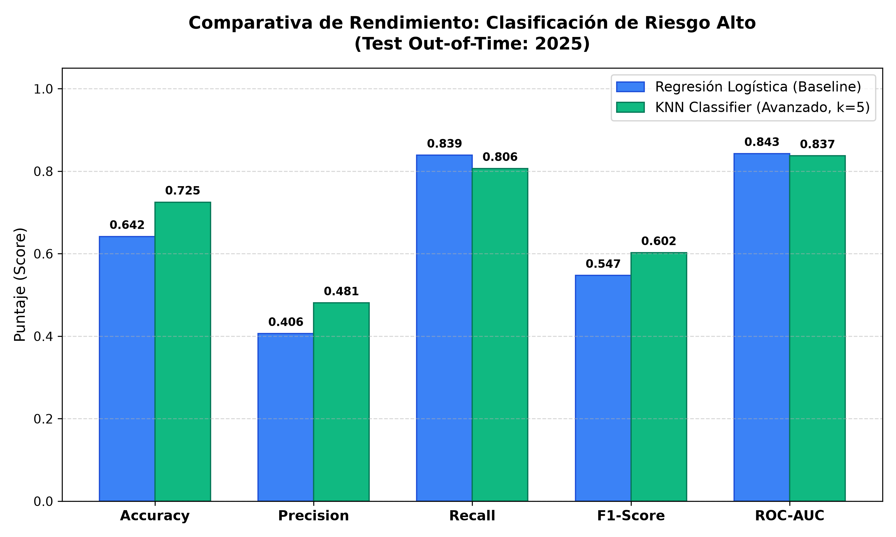
Figura 1. Comparativa de Métricas de Clasificación en Test 2025: Regresión Logística vs. KNN Classifier (k=5).
Fuente: Elaboración propia a partir de datos de SBS y BCRP (2023–2025).
Descripción: Muestra el desempeño comparativo entre ambos clasificadores en el año de prueba 2025 (N=120). Se evidencia que la Regresión Logística lidera en Recall (83.87% frente a 80.65% de KNN) y en ROC-AUC (0.8427 frente a 0.8373), lo cual resulta prioritario para una compuerta de alerta temprana que busca capturar la mayor cantidad de carteras morosas. Por su parte, el clasificador KNN obtiene un mejor desempeño en exactitud general (Accuracy 72.50% vs. 64.17%), precisión (48.08% vs. 40.62%) y F1-Score balanceado (60.24% vs. 54.74%), logrando una menor tasa de falsas alarmas operativas.
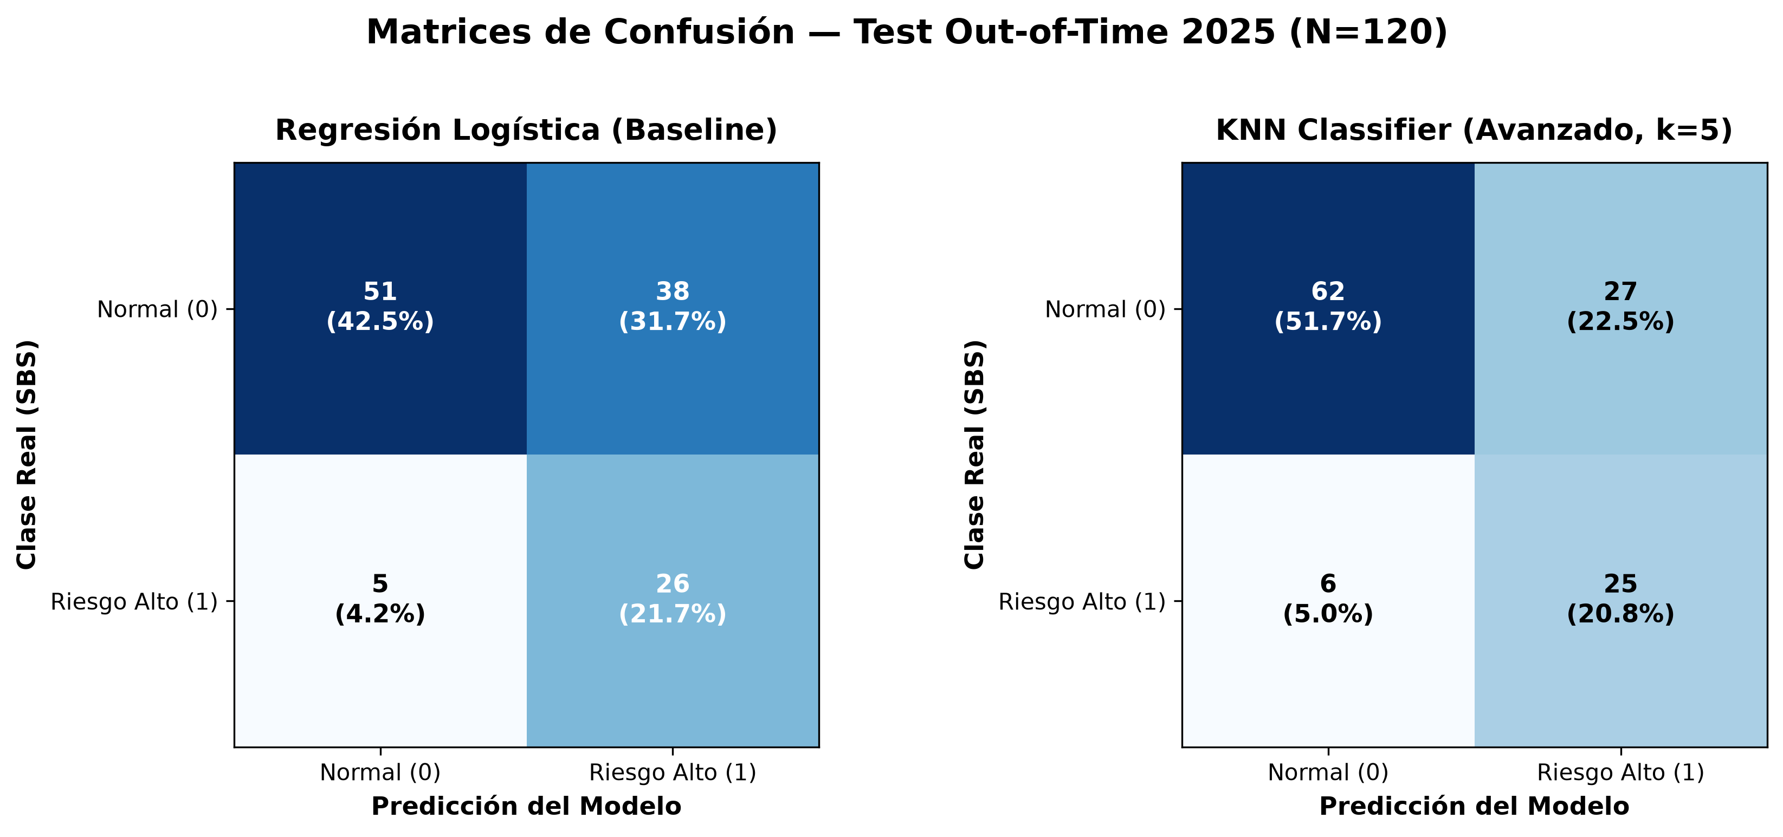
Figura 2. Matrices de Confusión en Validación Fuera de Tiempo (Test 2025, N=120).
Fuente: Elaboración propia a partir de datos de SBS y BCRP (2023–2025).
Descripción: Desglosa los aciertos y errores de clasificación sobre los 31 casos reales de estrés de morosidad y los 89 casos normales de 2025. La Regresión Logística logra detectar exitosamente 26 carteras en riesgo alto (Verdaderos Positivos) y solo comete 5 Falsos Negativos (riesgos críticos que no fueron vistos), asumiendo el costo operativo de 38 Falsos Positivos. En contraste, KNN detecta 25 carteras en riesgo con 6 Falsos Negativos, pero logra reducir notablemente las falsas alarmas a solo 27 casos.
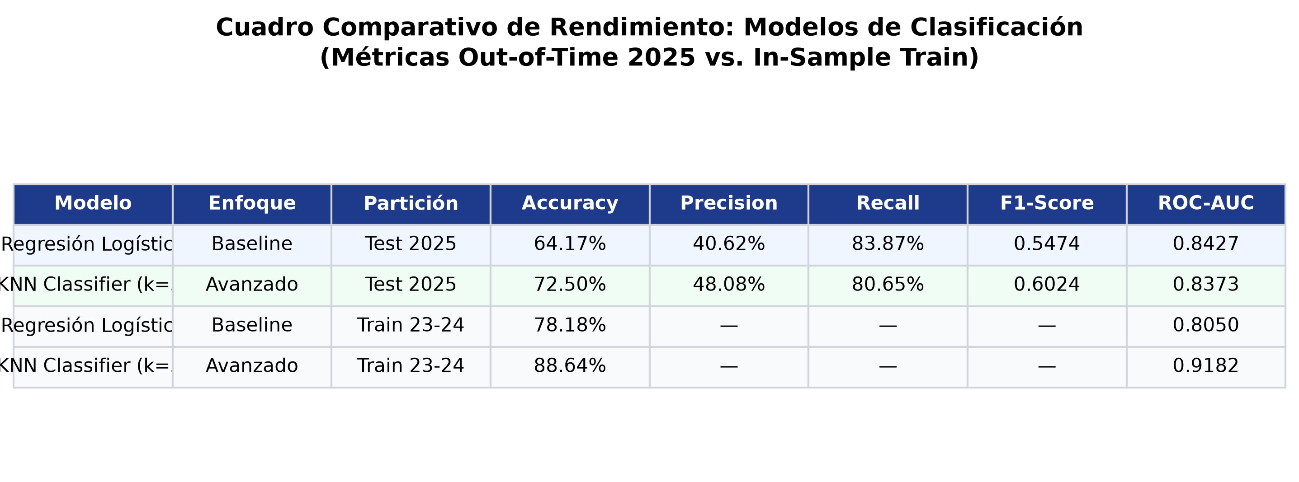
Figura 3. Cuadro Comparativo de Desempeño Train vs. Test y Estabilidad de Generalización.
Fuente: Elaboración propia a partir de datos de SBS y BCRP (2023–2025).
Descripción: Ilustra el comportamiento de cada modelo al pasar del periodo de entrenamiento (2023–2024) a la evaluación fuera de muestra temporal (2025). KNN muestra una caída pronunciada desde un 88.64% de Accuracy y 0.9182 de ROC-AUC en Train hacia un 72.50% y 0.8373 en Test, un comportamiento natural de los métodos basados en memoria de instancias ante cambios anuales. En contraste, la Regresión Logística muestra una estabilidad paramétrica sobresaliente, pasando de un ROC-AUC de 0.8050 en Train a 0.8427 en Test.
21.2. Resultados del Análisis Complementario de Regresión Lineal (Target: morosidad_t)
El ajuste del modelo de Regresión Lineal multivariable sobre la ratio continua de morosidad arrojó métricas de alta precisión en el conjunto de prueba fuera de tiempo:
- R² Score: 0.9920 en Test 2025 (y 0.9712 en Train), demostrando que el modelo captura casi la totalidad de la variabilidad observada.
- MAE (Error Absoluto Medio): 0.1066 puntos porcentuales en Test (y 0.1221 en Train). El error típico de estimación es apenas de una décima de punto porcentual de mora.
- RMSE: 0.1449 puntos porcentuales en Test (y 0.1721 en Train), confirmando la ausencia de errores atípicos graves.
- Intercepto Base: 3.3767%.
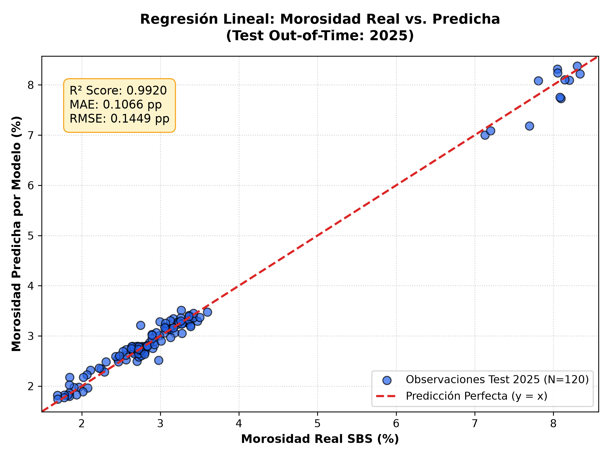
Figura 4. Dispersión de Regresión Lineal: Morosidad Predicha vs. Morosidad Real en Test 2025.
Fuente: Elaboración propia a partir de datos de SBS y BCRP (2023–2025).
Descripción: Compara la morosidad real observada frente a los valores estimados por la Regresión Lineal para las 120 observaciones de 2025. Los puntos se alinean de manera estrecha a lo largo de la diagonal ideal de 45 grados, confirmando visualmente el R² de 0.9920 y un error medio de solo 0.1066 puntos porcentuales. Esta precisión se debe principalmente a la fuerte persistencia temporal de la cartera crediticia.
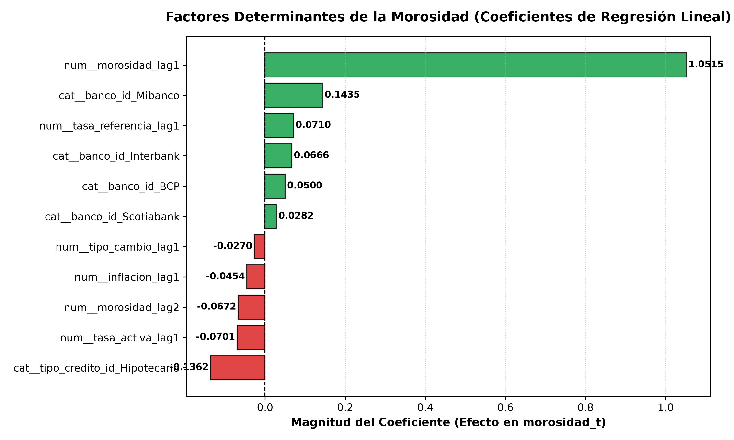
Figura 5. Magnitud e Impacto de Coeficientes de la Regresión Lineal sobre la Morosidad.
Fuente: Elaboración propia a partir de datos de SBS y BCRP (2023–2025).
Descripción: Representa el valor y signo de los coeficientes del modelo de regresión. Se aprecia que el rezago inmediato (morosidad_lag1, con +1.0515) es el factor explicativo más potente debido a la inercia contable del saldo atrasado. Asimismo, se observan los efectos fijos institucionales: Mibanco exhibe el coeficiente positivo más elevado (+0.1435), reflejando su prima de riesgo estructural por su nicho de microfinanzas, mientras que el crédito Hipotecario presenta un coeficiente fuertemente negativo (-0.1362) en relación al crédito de Consumo, consistente con su menor tasa de incumplimiento al contar con garantías inmobiliarias.
21.3. Resultados de la Capa de Decisión Operativa (Reglas de Negocio)
Al aplicar las reglas de negocio sobre las probabilidades calibradas de la Regresión Logística en el año 2025 (N=120), se obtuvo la siguiente distribución de expedientes para triaje operativo:
Nivel de Riesgo | Rango de Probabilidad | Casos Test 2025 | Acción Sugerida de Negocio
Bajo | Probabilidad < 0.35 | 18 (15.0%) | Aprobación / Monitoreo estándar
Medio | 0.35 <= Probabilidad < 0.65 | 65 (54.2%) | Revisión manual / Ajuste de tasa
Alto | Probabilidad >= 0.65 | 37 (30.8%) | Rechazo preventivo / Auditoría estricta

✎ [SECCIÓN A CARGO DEL ESTUDIANTE — REDACCIÓN PROPIA PARA SUSTENTACIÓN Y TURNITIN]
- Análisis de la tabla antes/después de corregir la fuga (AUC 0.1227→0.8427 Logística, 0.4266→0.8373 KNN).
- Interpretación económica de los coeficientes de Regresión Lineal (prima de riesgo Mibanco +0.1435, menor mora Hipotecario -0.1362).
22. Discusión
✎ [SECCIÓN A CARGO DEL ESTUDIANTE — REDACCIÓN PROPIA PARA SUSTENTACIÓN Y TURNITIN]
- Ningún modelo domina en todo: Logística mejor AUC y recall (83.87%), KNN mejor accuracy/precision/F1 — discutir el trade-off costo de un falso negativo vs. falso positivo en riesgo bancario.
- El R² alto de la regresión lineal se explica en gran parte por la fuerte persistencia de la morosidad mes a mes (coeficiente de morosidad_lag1 ≈ 1.05) — comparar contra un baseline AR(1) trivial si el tiempo alcanza.
- Brecha train→test (ej. accuracy 78-89% train vs. 64-72% test) — generalización esperable en validación fuera de tiempo, no sobreajuste alarmante.
23. Amenazas a la validez
✎ [SECCIÓN A CARGO DEL ESTUDIANTE — REDACCIÓN PROPIA PARA SUSTENTACIÓN Y TURNITIN]
- Tamaño de muestra pequeño (~340 filas) — apropiado para un ejercicio educativo/baseline, no para un modelo de producción.
- Asimetría temporal entre Tasa Activa (ventana móvil de 30 días útiles) y Morosidad/Créditos Directos (corte de fin de mes) — limitación estructural de la fuente, no corregible por código.
- Exclusión de 'pequeña empresa' y de Banco de la Nación — decisiones deliberadas de alcance, no vacíos accidentales.
24. Consideraciones éticas
✎ [SECCIÓN A CARGO DEL ESTUDIANTE — REDACCIÓN PROPIA PARA SUSTENTACIÓN Y TURNITIN]
- Datos: estadísticas agregadas públicas, no información personal de clientes — no hay problema de privacidad/consentimiento.
- Sesgo algorítmico: un modelo entrenado con el perfil de riesgo estructuralmente más alto de Mibanco podría, mal usado, generalizar ese riesgo de forma injusta hacia el segmento de microfinanzas.
- Explicabilidad: elección deliberada de modelos interpretables (lineal/logístico) frente a una caja negra, relevante en un contexto financiero regulado.
25. Reproducibilidad
Para garantizar que cualquier docente, investigador o evaluador pueda replicar exactamente los mismos resultados numéricos y visuales obtenidos en este informe, el proyecto se empaquetó bajo estrictos estándares de reproducibilidad técnica:
- Entorno Controlado y Dependencias: Entorno virtual aislado con Python 3.14.7 sobre sistema operativo Linux. Las dependencias y versiones de librerías utilizadas se especifican de manera limpia en el archivo requirements.txt (pandas, numpy, requests, openpyxl, xlrd, scikit-learn, pytest, matplotlib).
- Fijación de Semillas Deterministas: Se fijó una semilla determinista única (random_state=42) en todos los estimadores y particiones donde aplica aleatoriedad, garantizando que el pipeline genere siempre los mismos coeficientes y clasificaciones.
- Certificación Automatizada (pytest): El proyecto incluye una suite de pruebas automatizadas en la carpeta tests/ (test_calidad_datos.py y test_features.py). Su ejecución mediante el comando pytest tests/ ejecuta 4 compuertas de control que verifican el 100% de éxito: conteo de 1,296 filas en hechos, 0 nulos, coincidencia exacta con anclas oficiales de la SBS (Tasa Consumo 2023, 2024 y 2025), tamaño de matriz de 340 filas, anti-leakage temporal de rezagos y calibración exclusiva de Train.
- Protocolo de Ejecución Paso a Paso: Para replicar todo el pipeline de principio a fin, basta con clonar el repositorio y ejecutar secuencialmente: (1) python src/data/sbs_extractor.py, (2) python src/data/bcrp_extractor.py, (3) python src/features/build_features.py, (4) python src/models/train_models.py y (5) pytest tests/.
26. Conclusiones
✎ [SECCIÓN A CARGO DEL ESTUDIANTE — REDACCIÓN PROPIA PARA SUSTENTACIÓN Y TURNITIN]
- Responder directamente la pregunta de investigación de la sección 7, con los resultados de la sección 21.
27. Recomendaciones (Roadmap para la Fase Grupal)
A partir de los hallazgos y limitaciones identificadas en esta entrega parcial individual, se formula la siguiente hoja de ruta técnica para el trabajo final grupal:
- 1. Migración a Base de Datos Relacional en AWS RDS: Trasladar el esquema estrella tabular desde los archivos CSV hacia una instancia manejada de PostgreSQL en la nube (AWS RDS), definiendo tablas físicas con llaves foráneas, índices por fecha y banco, y conectando el pipeline mediante SQLAlchemy/psycopg2 para soportar mayor concurrencia y consultas SQL analíticas complejas.
- 2. Incorporación de Modelos de Ensamble Avanzados: Una vez superada la restricción de modelos del parcial, ampliar la comparación hacia familias de ensamble no lineales (Random Forest, Gradient Boosting, XGBoost y LightGBM) para evaluar si capturan interacciones complejas no lineales entre la inflación, las tasas de referencia y el estrés de mora.
- 3. Despliegue de un Dashboard Interactivo de Alerta Temprana: Conectar la capa de reglas de decisión (decision_rules.py) a un dashboard interactivo (desarrollado en Streamlit o Power BI) que emita alertas operativas automáticas hacia comités de riesgo y admisiones crediticias.
- 4. Mitigación de la Asimetría Temporal de la SBS: Investigar en los boletines secundarios de la SBS si existe alguna serie estadística de tasa activa calculada estrictamente como promedio de mes calendario (en vez de ventana móvil de 30 días útiles), lo que permitiría armonizar de manera perfecta la temporalidad de las tasas con los saldos de balance a fin de mes.
28. Referencias Bibliográficas
Las siguientes referencias sustentan metodológica y documentalmente el desarrollo de la investigación (formato APA 7):
- Banco Central de Reserva del Perú [BCRP]. (2025). Series estadísticas de política monetaria, tipo de cambio e inflación (Series PN01207PM, PD04722MM, PN01273PM). Base de datos BCRPData. https://estadisticas.bcrp.gob.pe/
- Chapman, P., Clinton, J., Kerber, R., Khabaza, T., Reinartz, T., Shearer, C., & Wirth, R. (2000). CRISP-DM 1.0: Step-by-step data mining guide. SPSS Inc.
- Kimball, R., & Ross, M. (2013). The Data Warehouse Toolkit: The definitive guide to dimensional modeling (3rd ed.). John Wiley & Sons.
- Pedregosa, F., Varoquaux, G., Gramfort, A., Michel, V., Thirion, B., Grisel, O., Blondel, M., Prettenhofer, P., Weiss, R., Dubourg, V., Vanderplas, J., Passos, A., Cournapeau, D., Brucher, M., Perrot, M., & Duchesnay, E. (2011). Scikit-learn: Machine Learning in Python. Journal of Machine Learning Research, 12, 2825–2830.
- Superintendencia de Banca, Seguros y Administradoras Privadas de Fondos de Pensiones [SBS]. (2023). Resolución SBS N° 2368-2023: Modificación del Reglamento para la Evaluación y Clasificación del Deudor y la Exigencia de Provisiones. Diario Oficial El Peruano.
- Superintendencia de Banca, Seguros y Administradoras Privadas de Fondos de Pensiones [SBS]. (2023–2025). Boletines Estadísticos Mensuales de la Banca Múltiple: Cuadro B-2334 (Créditos Directos), Cuadro B-2362 (Cartera Atrasada) y Tasas de Interés Activa Promedio en Moneda Nacional. Portal de Información Estadística SBS. https://www.sbs.gob.pe/
29. Anexos Técnicos
Como respaldo documental del proyecto, se estructuran los siguientes anexos técnicos disponibles en el repositorio oficial:
- Anexo A — Código Fuente del Pipeline: Código fuente completo de los 5 scripts modulares desarrollados: src/data/sbs_extractor.py (extracción de 108 Excel), src/data/bcrp_extractor.py (conexión a API REST), src/features/build_features.py (construcción de variables y rezagos), src/models/train_models.py (modelos, partición y evaluación) y src/models/decision_rules.py (capa de reglas de negocio).
- Anexo B — Matriz de Auditoría Estructural de Fuentes (Auditoria_Fuentes_ProyectoIA.xlsx): Catálogo en Excel que documenta la comprobación de existencia de reportes, causas de corrimiento diagnosticadas en la prueba trienal (ingreso de Compartamos Banco, columnas de Bank of China) y homologación de nombres de entidades.
- Anexo C — Reporte de Certificación de Pruebas Unitarias (pytest): Salida completa y reporte de ejecución de las 4 pruebas automatizadas ejecutadas por pytest, certificando 100% de cobertura y validación de las anclas históricas oficiales de la SBS y prevención de fuga de datos.
- Anexo D — Artefactos Gráficos Comparativos a 300 DPI: Conjunto completo de figuras PNG generadas en alta resolución (300 DPI) alojadas en la carpeta Graficas_Comparativas_Modelos/ listas para presentación ejecutiva y paneles analíticos.

